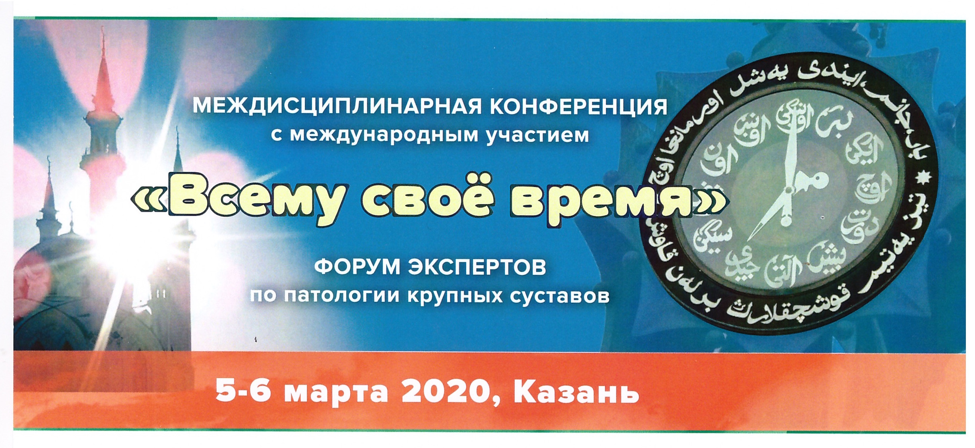

Программа сателлитных симпозиумов (не входят в программу НМО)

5.03.2020 13.00 – 14.00

1. Зал Пушкин
Симпозиум компании CSC

Лечение остеоартрита сегодня: взгляд ревматолога и ортопеда, опыт европейских коллег

Модераторы: Лилла А.М., профессор, Ахтямов И.Ф., профессор.
- Пиаскледин 300: эффект на метаболизм хряща, синовии и субхондральной кости – ключи к эффективности терапии остеоартрита
Енротен Ив - профессор Льежского университета, директор научно-исследовательского отдела патологии, физиотерапии и реабилитации костной и хрящевой тканей) (Бельгия).
- Остеоартрит: взгляд ревматолога
Лила Александр Михайлович - директор Научно-исследовательского института ревматологии им. В.А. Насоновой РАМН, д.м.н., профессор.
- Комплексное лечение остеоартрита (г. Москва)
Каратеев Андрей Евгеньевич - заведующий лабораторией патофизиологии боли и полиморфизма скелетно-мышечных заболеваний ФГБНУ НИИР им. В.А. Насоновой, д.м.н. (г. Москва)
- Этапное лечение остеоартрита: взгляд ортопеда
Ахтямов Ильдар Фуатович - заведующий кафедрой травматологии, ортопедии и хирургии экстремальных состояний ФГБОУ ВО Казанский ГМУ Минздрава России, д.м.н., профессор (г. Казань)

2. Зал Толстой
Симпозиум компании Анатомика

Разность подходов или единая тенденция в лечении перипротезной инфекции
Модераторы: Тихилов Р.М., профессор, Николаев Н.С., профессор
- Характер возбудителя инфекции как прогностический критерий эффективности лечения.
Божкова Светлана Анатольевна – заведующая отделением клинической фармакологии ФГБУ Российский НИИТО им. Р.Р. Вредена Минздрава России, д.м.н. (г. Санкт-Петербург).
Соавторы: Артюх В.А., Ливенцов В.Н., Кочиш А.А.
- Инфекция, как предотвратить метицилин резистентность
Шнетлер Рейнхард, руководитель University tissue engeneering group University Hospital Hamburg. Seniorprofessor University Hospital Giessen-Marburg (Германия)
- Двухэтапное лечение перипротезной инфекции. За и против.
Николаев Николай Станиславович – главный врач Федерального центра травматологии, ортопедии и эндопротезирования (г. Чебоксары), д.м.н.
- Перипротезная инфекция после тотального эндопротезирования коленного сустава. Анализ среднесрочных результатов 163 случаев применения артикулирующих спейсеров.
Римашавский Денис Владимирович – доцент кафедры травматологии и ортопедии РУДН, к.м.н. (г. Москва)

3. Зал Достоевский
Симпозиум компании Solopharm

Гиалуронаты в клинической практике врача-ортопеда
Модератор: Минасов Б.Ш., профессор
- Лечение суставного синдрома гидрофильно-поляризующими имплантатами
Минасов Булат Шамильевич заведующий кафедрой травматологии,
ортопедии и военно-полевой хирургии с курсом доп. мед. образования ФГБОУ ВО Башкирский ГМУ Минздрава России ( г. Уфа).
- Применение препаратов гиалуроновой кислоты в лечении остеоартрита и плечелопаточного болевого синдрома.
Садыков Рустем Ильгизович – заведующий травмпунктом ГАУЗ 7 КБ г. Казани, ассистент кафедры травматологии и ортопедии ФГБОУ ВО КАзанский ГМУ Минздрава России (г. Казань).
- Современные методы применения гиалуронатов. Импортозамещение в фармацевтической отрасли: новые возможности.
Страхов Максим Алексеевич – доцент кафедры травматологии, ортопедии и ВПХ ФГБОУ ВО РНИМУ им. Н.И. Пирогова, к.м.н. (г. Москва)
6.03.2020 13.00 – 14.00

4. Зал Достоевский
Симпозиум компании Aksel pharmaceuticals

Инъекционная терапия болевого синдрома:

Модераторы: Ахтямов И.Ф., профессор; Волокитина Е.А. профессор
- Принципы локальной инъекционной терапии. Предупреждение осложнений
Волокитина Елена Александровна – заведующая кафедрой травматологии и ортопедии ФГБОУ ВО Уральский ГМУ, д.м.н., профессор (г. Екатеринбург)
- Локальная инъекционная терапия. Экспертная оценка спорных ситуаций
Лушпаева Юлия Арнольдовна – доцент кафедры госпитальной терапии ФГБОУ ВО Тюменский ГМУ, к.м.н.(г. Екатеринбург)
- Новые возможности в купировании болевого синдрома
Ахтямов Ильдар Фуатович – заведующий кафедрой травматологии, ортопедии и хирургии экстремальных состояний ФГБОУ ВО Казанский ГМУ Минздрава России, д.м.н., профессор(г. Казань)

5. Зал Толстой
Симпозиум компании Импланткаст

Инновационные предложения в эндопротезировании крупных суставов
Модераторы: Мурылев В.Ю., профессор; Шубняков И.И., д.м.н.
- Однополюсное эндопротезирование коленного сустава.
Зайцев Руслан Валерьевич – доцент кафедры общей и специализированной хирургии МГУ им. МВ Ломоносова. к.м.н. (г. Москва)

- Первичное сложное эндопротезирование при гонартрозе с варусной деформацией. Варианты решения. Клинические случаи.
Сорокин Николай Александрович – Главный травматолог ЛРКЦ МО РФ.

